Actividad 03-10-2022

1. ¿Para qué sirven los volúmenes?

Para compartir datos entre contenedores. Simplemente tendrán que usar el mismo volumen.
Para copias de seguridad ya sea para que sean usadas posteriormente por otros contenedores o para mover esos volúmenes a otros hosts.
Cuando quiero almacenar los datos de mi contenedor no localmente si no en un proveedor cloud.

2. ¿Qué diferencias hay entre los volúmenes y los Bind Mount?

Usando volumenes los datos del docker se almacenan en una parte del sistema de ficheros que es gestionada por docker y la que docker solo tendrá acceso. Usando bind mounts lo que hacemos es mapear una parte de mi sistema de ficheros en la que yo tengo el control junto a una parte del sistema de ficheros del contenedor

3. Crea un volúmen sin nombre, ¿como lo ha llamado docker?. Muestra la información detallada del volumen y explica qué significa cada linea. Haz lo mismo con un volumen creado por el sistema (lístalos primero).

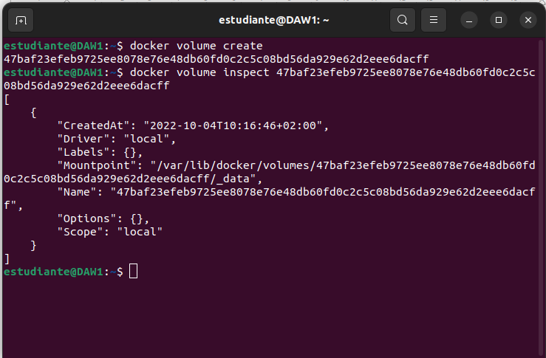

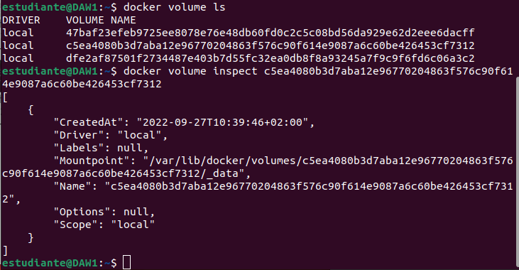
4. Elimina todos los volúmenes que hayas creado.
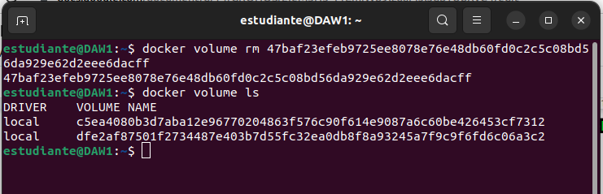
5. Arranca un Bind Mount usando la carpeta “web” del usuario como directorio raiz del servidor apache (Haz lo mismo con un volumen). Después obtén información del volumen y el bind mount y explica lo que se te muestra.
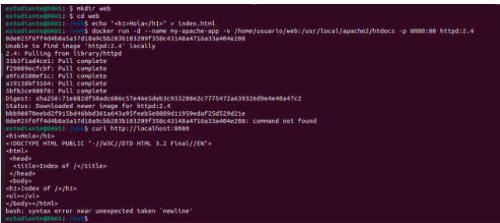

6. Arranca la versión más reciente del contenedor de ubuntu y comprueba que está “up”. Después páralo, comprueba que está parado. Por último, elimina el contenedor de ubuntu.

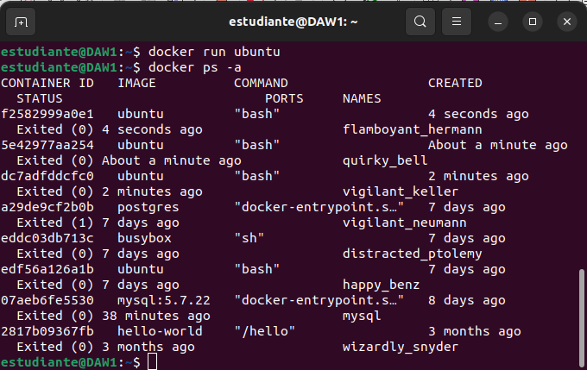

7. Ejecuta el contenedor de apache (busca en Dockerhub) poniéndole nombre “web” ¿qué IP le ha asignado?. Compruébalo.

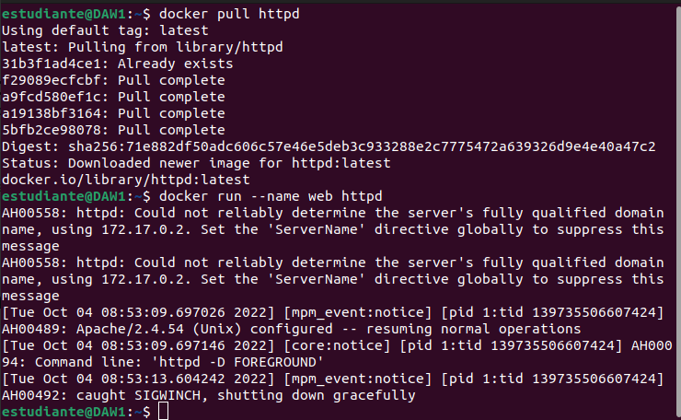

8. Arranca un contenedor del servicio Tomcat versión jdk11. , llamándolo “Tomcat”, redirigiendolo al puerto 9999 (tomcat usa el puerto 8080). Comprueba que está funcionando.

Docker run -p 9999:8080 tomcat:jdk11 –name Tomcat

docker ps -a

9. Para todos los contenedores que estén funcionando y bórralos.

Docker container stop $(docker container list -q)

docker container rm -r $(docker container list -q)

10. Descarga la imagen mariadb (base de datos) y crea un volumen llamado DATA donde vayamos a guardar datos de mariadb. Comprueba que está creado.

Docker pull mariadb

Docker run mariadb

docker volume create -name DATA

docker ps -a

docker volume -ls

11. Arranca un contenedor con el servicio mariadb funcionando… llamado “db1” con redirección de puerto 3336:3306 y haz el montaje en el volúmen DATA y destino /var/lib/mysql (carpeta del servidor)… decirle una variable de entorno -e MYSQL_ROOT_PASSWORD=root -e MYSQL_DATABASE=test mariadb

docker run -p 33336:3306 mariadb –name db1 -v DATA -e

MYSQL_ROOT_PASSWORD=root -e MYSQL_DATABASE=test mariadb

12. Comprueba que el servidor está funcionando

docker ps -a

13. Busca en el repositorio de dockerhub y descarga la imagen mysql con una versión no actualizada y obtén información de la misma (explícala) . Muestra las imágenes descargadas hasta ese momento.

docker pull mysql:5.7.39

docker inspect ID

docker ps -a

14. Borra dos imágenes a la vez en caso de que existan.

docker rm mysql db1

